|  |  |
| --- | --- |
| **BTS SIO** | **BTS SIO (SLAM)** |
|  | **Bloc 3** |
|  |  |
| **Mise en place de NVM & NodeJS** | |

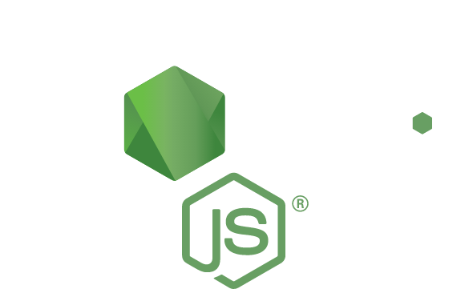

**NodeJS**

|  |  |  |  |
| --- | --- | --- | --- |
| **date** | **révision** | | |
|  | Timothée Robert | | |
|  |  | | |
|  |  | | |
|  |  | | |
|  |  | | |
|  |  | | |
|  |  | | |
| **BTS SIO** | |  | **BTS SIO (SLAM)** |
|  | | |  |
| INTRODUCTION | | |  |

Node.js est le principal framework JavaScript. Il est basé sur un modèle évènementiel (event-driven)[1]

C’est à l’heure actuelle le principal framework JavaScript et un des principaux frameworks tous langages confondus.

Node est fondamental à l’écosystème JavaScript pour plusieurs raisons :

* Il fournit à JavaScript un Backend, de la même façon que Java ou PHP, c’est-à-dire qu’avec NodeJS des programmes JavaScript peuvent être **créés côté Serveur** (alors qu’à l’origine javaScript a été conçu pour s’exécuter dans un navigateur Web donc uniquement côté Client).
* Avec son outil NPM, Node Package Manager, il fournit un outil de gestion de librairies et de dépendances complet et très puissant, similaire à Maven pour Java, Gradle pour Android et JavaEE, Composer pour PHP …

# FONCTIONNEMENT

## Introduction

NodeJS peut s’installer comme un exécutable, par exemple en téléchargeant une version depuis le site NodeJS <https://nodejs.org/en/>

Cependant, cette façon de faire n’est pas optimale. En effet, nous serons probablement amené à utiliser différentes versions de **NodeJS** et de son gestionnaire de paquet (packages et librairies javaScript) **npm**, un des outils les plus puissants et utilisés actuellement (cf <https://survey.stackoverflow.co/2022/#section-most-popular-technologies-other-tools>) et pour se faire en environnement Windows nous allons utiliser l’utilitaire nvm (Node Version Manager), disponible aussi bien sous Windows que sur Linux.

## Installation de NVM pour Windows

### Etape 1 : lire la documentation

<https://docs.microsoft.com/fr-fr/windows/dev-environment/javascript/nodejs-on-windows>

### Désinstaller toutes les versions de NodeJS présentes

Plusieurs versions de NodeJS peuvent coexister sur votre poste, en particulier sur Laragon.

Utiliser le gestionnaire de programmes pour les désinstaller.

### Installer nvm pour Windows

Le programme est fourni dans le répertoire du jour (nvm-setup.exe ). Rappel : on copie d’abord un exécutable sur son poste avant de l’exécuter pour ne pas surcharger le réseau local.

### Ouvrir Powershell en tant qu’administrateur

Normalement vous êtes tous administrateur de votre poste donc vous pouvez exécuter PowerShell en tant qu’administrateur.

Clic droit sur la fenêtre 🡪 Windows PowerShell (admin)

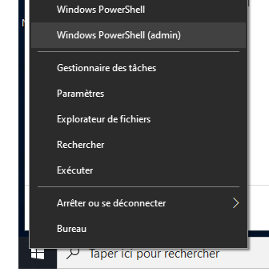

### Examen des versions et installation de la version la plus récente

Vérifier que nvm fonctionne avec l’instruction : 

Puis ensuite installer là avec 

Pour lister les versions de node disponibles sur votre poste : 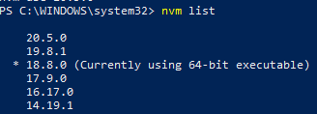

On voit ici que sur mon poste il y a 6 versions installées et que celle utilisée est la version 18.8.0

Pour changer de version : 

Si on refait un nvm list on va voir que la version en cours est maintenant la 20.5.0

Autre manière de voir : node –version

(-- correspond à 2 tirets du 6)

### Validation de l’installation

Dans un éditeur de texte, on va créer un tout petit programme Javascript.

Par exemple :



On l’enregistre sous le nom test.js

Ensuite en ligne de commande (DOS : cmd pour y accéder), dans le même répertoire, on exécute : node test.js

On doit voir s’afficher le message qu’on a mis.

Complément : si on veut checker la version de NodeJS dans le programme :



L’objet process fournit des informations à propos du processus NodeJS courant en train d’être exécuté : <https://nodejs.org/api/process.html>

Version est un des attributs (propriétés) de cet objet.

1. Cf par exemple : <https://fr.wikipedia.org/wiki/Architecture_orient%C3%A9e_%C3%A9v%C3%A9nements> ou bien https://aws.amazon.com/fr/event-driven-architecture/ ou encore https://www.tutorialandexample.com/node-js-event-loop